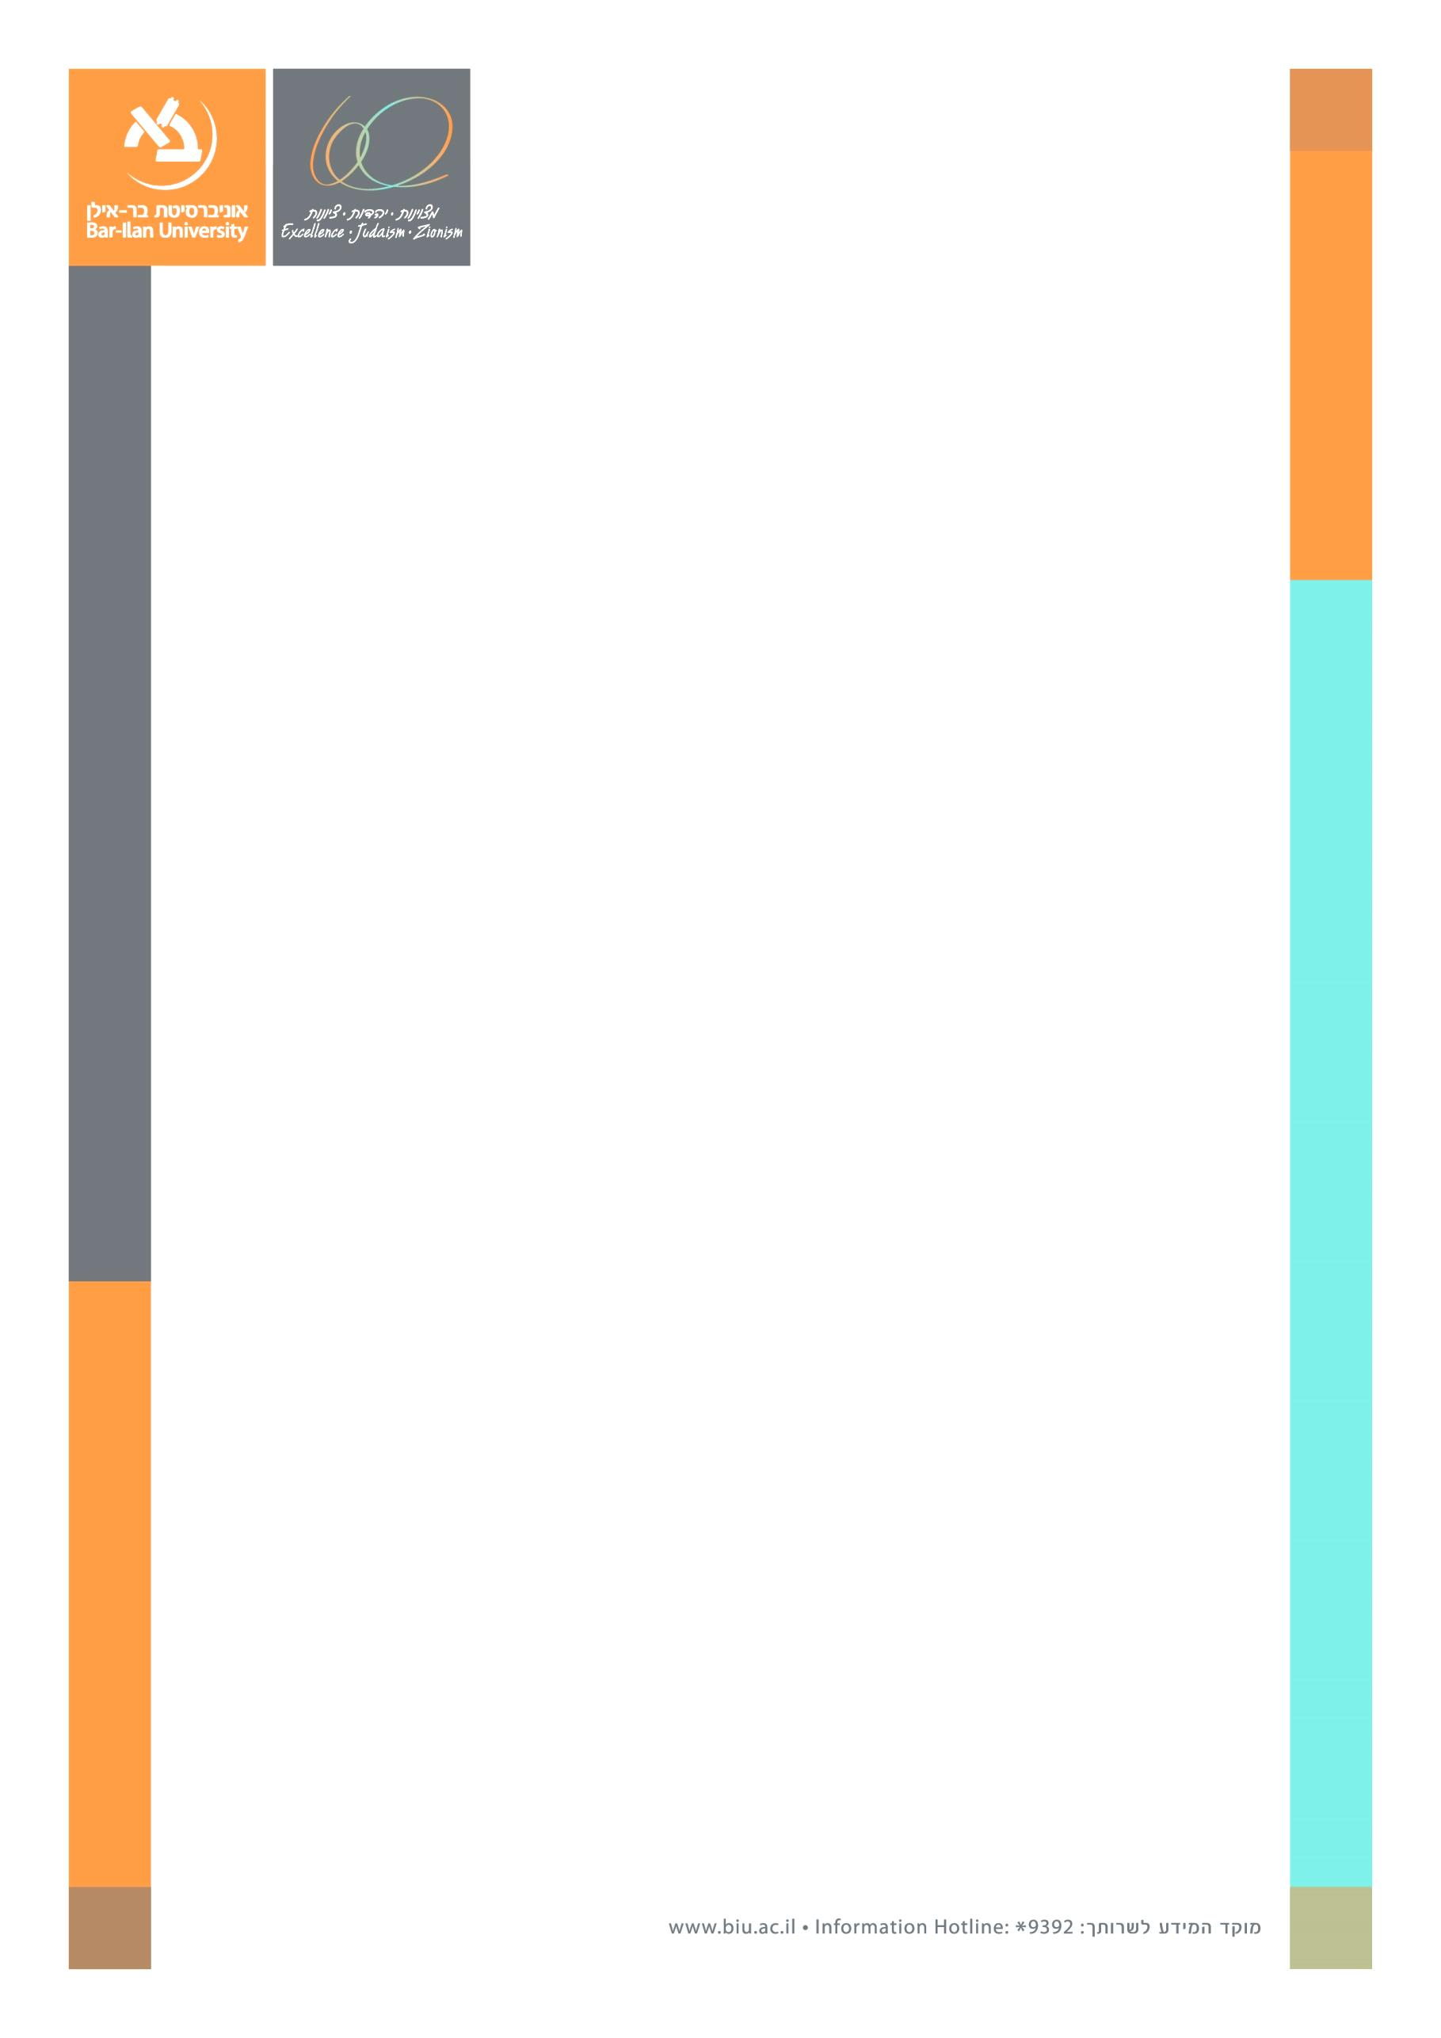
כנס חגיגי לרגל יציאת כרך הנושא "קהילות"
הפקולטה למשפטים באוניברסיטת בר אילן וכתב העת "מחקרי משפט"
שמחים להזמינכם:
17:30-18:00- התכנסות וכיבוד קל
18:00-18:20- דברי פתיחה וברכות- פרופ' שחר ליפשיץ, דיקן
הפקולטה למשפטים, בר אילן.
פרופ' צילי דגן – הפקולטה למשפטים, בר אילן.
עו"ד מני נאמן, שותף, "הרצוג פוקס נאמן"

18:20-19:30- דיון והצגת שניים מן המאמרים המתפרסמים בכרך.
מנחה: ליאור משאלי, עורכת ראשית, "מחקרי משפט"
חרדים לקהילה
- ד"ר שי שטרן, אוניברסיטת בר אילן
- הרב דוד בלוך, איש חינוך וממקימי גדוד "נצח יהודה"

קהילה ו/או תאגיד? הליך המעבר לקיבוץ המשתנה ומשפט המדינה
- ד"ר אביטל מרגלית, מכללת ספיר
- מר מוקי צור, חוקר, מחנך, חבר קיבוץ עין גב
הכנס יערך בבניין למשפט מקרקעין ע"ש ז'אן ומוריס בנין, בנין 306, בחדר הסגל, קומה ב'
ביום ה', י"ז בטבת תשע"ה, 8 בינואר 2015 בשעה 18:00

